Kielce, 25.11.2022r.

ZAPROSZENIE
Zakład Doskonalenia Zawodowego w Kielcach, zaprasza do złożenia oferty na: „Dostawę zestawu C-Eye SPE + ACC do Szkół ZDZ w Starachowicach”

Zamawiający: | Zakład Doskonalenia Zawodowego w Kielcach  ul. Paderewskiego 55, 25-950 Kielce
Prowadzący rozpoznanie (adres): | Zakład Doskonalenia Zawodowego w Kielcach  Biuro Zakładu, ul. Śląska 9, 25-328 Kielce  Wydział Zamówień Publicznych i Kontraktowania Wydatków  godziny pracy: od poniedziałku do piątku od 8:00 do 16:00  tel. 41/ 366-47-91  www.zdz.kielce.pl e-mail: zamowienia@zdz.kielce.pl

- Przedmiotem zamówienia jest:
Dostawa zestawu C-Eye SPE + ACC do Szkół ZDZ w Starachowicach
Zakres rzeczowy dostawy został określony w Charakterystyce przedmiotu zamówienia, która stanowi Załącznik nr 1 do Zaproszenia oraz w Projekcie umowy, który stanowi Załącznik nr 3 do Zaproszenia.
- Wszystkie Załączniki stanowią integralną część Zaproszenia.
- Miejsce dostawy: Szkoły ZDZ w Starachowicach, ul. Wojska Polskiego 15, 27-200 Starachowice
- Termin wykonania zamówienia : Przedmiot zamówienia należy dostarczyć do 29 grudnia 2022 r.
- Sposób obliczenia ceny oferty: Cena winna zawierać wszystkie koszty realizacji w tym koszty transportu.
6. Wszelkie użyte, (w załączniku szczegółowa charakterystyka przedmiotu zamówienia), nazwy handlowe w opisie przedmiotu zamówienia, prosimy traktować jako informację uściślającą, wiążącą dla wykonawcy. Dopuszcza się zaoferowanie produktu równoważnego, co do jego jakości i docelowego przeznaczenia, wymiarów oraz spełnianych funkcji i walorów użytkowych. Zamawiający za produkt równoważny uzna taki, który spełnia minimalne parametry produktu wskazanego z nazwy handlowej. W przypadku przyjęcia przez Wykonawcę do wyceny produktów równoważnych to obowiązany jest on do oferty załączyć wykaz tych produktów. W przypadku przyjęcia przez Wykonawcę do wyceny produktów równoważnych to obowiązany jest on do oferty załączyć wykaz tych produktów wraz z kartami produktu potwierdzającymi, że zaoferowany przez Wykonawcę asortyment spełnia wymagania opisane w charakterystyce przedmiotu zamówienia.
7. Jedynym kryterium oceny ofert jest 100% cena.
8. Oferty należy składać do dnia 2022-11-30 do godz. 12:00, w wybranej przez Wykonawcę formie: osobiście, kurierem lub pocztą do sekretariatu na adres: Zakład Doskonalenia Zawodowego
w Kielcach, ul. Śląska 9, 25-328 Kielce.
- lub w wersji elektronicznej jako skan oferty na adres e-mail: zamowienia@zdz.kielce.pl
Oferta winna być złożona w zamkniętej kopercie z opisem:

„Dostawa zestawu C-Eye SPE + ACC do Szkół ZDZ w Starachowicach”
NIE OTWIERAĆ przed 2022-11-30 godz. 12:00

9. Wykaz oświadczeń lub dokumentów, jakie mają dostarczyć Wykonawcy
Oferta musi zawierać:
Oświadczenie woli (Oferta)
 | Ofertę cenową zgodnie z Formularzem Ofertowym (Załącznik Nr 2 do niniejszego Zaproszenia). Do oferty należy dołączyć karty katalogowe oferowanych przedmiotów.
 | Pełnomocnictwo - jeżeli oferta wraz z oświadczeniami składana jest przez pełnomocnika należy do oferty załączyć pełnomocnictwo upoważniające pełnomocnika do tej czynności.
3. | Odpis z właściwego rejestru lub z centralnej ewidencji i informacji o działalności gospodarczej.

10.
- Zamawiający dokona zapłaty na podstawie faktur/rachunków, przelewem na konto Wykonawcy wskazane na fakturze/rachunku w terminie do 30 dni od daty otrzymania faktury/rachunku.
11. Zamawiający zastrzega sobie możliwość dokonywania zmian w treści Zaproszenia.
12. W razie wątpliwości proszę o kontakt e-mailowy zamowienia@zdz.kielce.pl lub telefoniczny
41 366-47-91 w. 130, 131.
13. Zgodnie z art. 13 ust. 1 i 2 rozporządzenia Parlamentu Europejskiego i Rady (UE) 2016/679 z dnia 27 kwietnia 2016 r. w sprawie ochrony osób fizycznych w związku z przetwarzaniem danych osobowych i w sprawie swobodnego przepływu takich danych oraz uchylenia dyrektywy 95/46/WE (ogólne rozporządzenie o ochronie danych) (Dz. Urz. UE L 119 z 04.05.2016, str. 1), dalej „RODO”, informuję, że:
  - administratorem Pani/Pana danych osobowych jest Zakład Doskonalenia Zawodowego w Kielce ul. Paderewskiego 55 25-950 Kielce.
  - Pani/Pana dane osobowe przetwarzane będą na podstawie art. 6 ust. 1 lit. c RODO w celu związanym z niniejszym postępowaniem o udzielenie zamówienia publicznego;
  - odbiorcami Pani/Pana danych osobowych będą osoby lub podmioty, którym udostępniona zostanie dokumentacja stycznia 2004 r. – Prawo zamówień publicznych (Dz. U. z 2019 r. poz. 1843);
  - Pani/Pana dane osobowe będą przechowywane, zgodnie z art. 97 ust. 1 ustawy Pzp, przez okres 4 lat od dnia zakończenia postępowania o udzielenie zamówienia lub na okres przechowywania tych danych, zgodnie z wytycznymi o dofinansowanie ze środków UE;
  - postępowania w oparciu o art. 8 oraz art. 96 ust. 3 ustawy z dnia 29
  - obowiązek podania przez Panią/Pana danych osobowych bezpośrednio Pani/Pana dotyczących jest wymogiem ustawowym określonym w przepisach ustawy Pzp, związanym z udziałem w postępowaniu o udzielenie zamówienia publicznego; konsekwencje niepodania określonych danych wynikają z ustawy Pzp;
  - w odniesieniu do Pani/Pana danych osobowych decyzje nie będą podejmowane w sposób zautomatyzowany, stosowanie do art. 22 RODO;
- posiada Pani/Pan:
- na podstawie art. 15 RODO prawo dostępu do danych osobowych Pani/Pana dotyczących;
- na podstawie art. 16 RODO prawo do sprostowania Pani/Pana danych osobowych **;
- na podstawie art. 18 RODO prawo żądania od administratora ograniczenia przetwarzania danych osobowych z zastrzeżeniem przypadków, o których mowa w art. 18 ust. 2 RODO ***;
- prawo do wniesienia skargi do Prezesa Urzędu Ochrony Danych Osobowych, gdy uzna Pani/Pan, że przetwarzanie danych osobowych Pani/Pana dotyczących narusza przepisy RODO;
- nie przysługuje Pani/Panu:
- w związku z art. 17 ust. 3 lit. b, d lub e RODO prawo do usunięcia danych osobowych;
- prawo do przenoszenia danych osobowych, o którym mowa w art. 20 RODO;
- na podstawie art. 21 RODO prawo sprzeciwu, wobec przetwarzania danych osobowych, gdyż podstawą prawną przetwarzania Pani/Pana danych osobowych jest art. 6 ust. 1 lit. c RODO.
* Wyjaśnienie: informacja w tym zakresie jest wymagana, jeżeli w odniesieniu do danego administratora lub podmiotu przetwarzającego istnieje obowiązek wyznaczenia inspektora ochrony danych osobowych.
** Wyjaśnienie: skorzystanie z prawa do sprostowania nie może skutkować zmianą wyniku postępowania
o udzielenie zamówienia publicznego ani zmianą postanowień umowy w zakresie niezgodnym z ustawą Pzp oraz nie może naruszać integralności protokołu oraz jego załączników.
*** Wyjaśnienie: prawo do ograniczenia przetwarzania nie ma zastosowania w odniesieniu do przechowywania, w celu zapewnienia korzystania ze środków ochrony prawnej lub w celu ochrony praw innej osoby fizycznej lub prawnej, lub z uwagi na ważne względy interesu publicznego Unii Europejskiej lub państwa członkowskiego.

Joanna Kaśków
Specjalista ds. zamówień publicznych
i kontraktowania wydatków
Załącznik nr 1

CHARAKTERYSTYKA PRZEDMIOTU ZAMÓWIENIA

Przedmiotem zamówienia jest: Dostawę zestawu C-Eye SPE + ACC do Szkół ZDZ w Starachowicach

zawierający urządzenie C-Eye® PRO wykorzystujące eye tracking &ndash; technologię śledzenia ruchu gałek ocznych w terapii, edukacji i komunikacji alternatywnej (AAC) dzieci ze specjalnymi potrzebami edukacyjnymi (SPE).

Zestaw powinien zawierać:
- urządzenie C-Eye® PRO (wraz z oprogramowaniem z licencją do pracy z wieloma pacjentami, bez ograniczeń czasowych)
- moduł Internetu z możliwością sterowania wzrokiem w systemie operacyjnym Windows
- moduł eyeLearn® do terapii i edukacji dzieci ze specjalnymi potrzebami edukacyjnymi
- moduł eyefeel® do terapii i komunikacji z dziećmi
- ruchomy statyw (wym. 64 x 81 x 150 cm)
- akcesoria ułatwiające montaż urządzenia na statywie
- pokrowiec

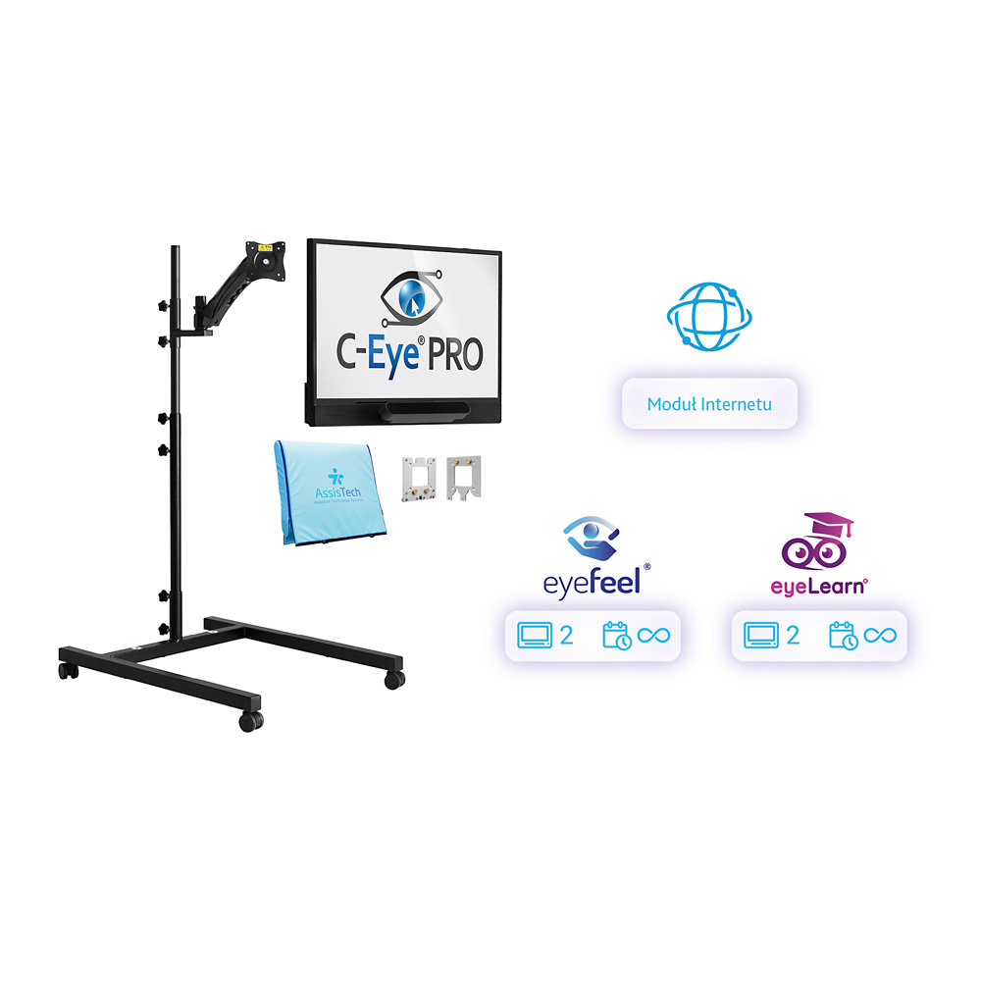

Dodatkowe oprogramowanie zewnętrzne:

1. eyefeel®
Klucz licencyjny na 2 dodatkowe urządzenia / komputery

2. eyeLearn®
Klucz licencyjny na 2 dodatkowe urządzenia / komputery

Miejsce dostawy: Niepubliczne Technikum ZDZ im. Wojska Polskiego w Starachowicach ul. Wojska Polskiego 15
Termin dostawy: 29.12.2022 r.

Załącznik nr 2

……………………………………….
Pieczęć Wykonawcy

FORMULARZ OFERTOWY
Dane dotyczące Wykonawcy:
Wykonawca
pełna nazwa/firma, adres
Imię, nazwisko osoby (osób) upoważnionych do podpisania umowy:
Numer telefonu:
Numer REGON:
Numer NIP:
Adres kontaktowy e-mail:

Nawiązując do zaproszenia na:
„Dostawę zestawu C-Eye SPE + ACC do Szkół ZDZ w Starachowicach”

    - Oferuję realizację przedmiotu zamówienia za:
cena brutto razem : |  | zł
słownie:

Dla (nazwa i model produktu):………………………………………………………………………………………………….

- oświadczam, że cena brutto obejmuje wszystkie koszty realizacji przedmiotu zamówienia, w tym koszty dostawy,
- oświadczam, że posiadam stosowne uprawnienia do wykonywania określonej działalności lub czynności objętej projektem umowy,
- oświadczam, że uzyskałem od Zamawiającego wszelkie informacje niezbędne do rzetelnego sporządzenia niniejszej oferty zgodnie z wymogami określonymi w projekcje umowy,
- oświadczam, że zobowiązuję się w przypadku wyboru mojej oferty do zawarcia umowy na warunkach
w miejscu i terminie określonych przez Zamawiającego.
- Oświadczam, że wypełniłem obowiązki informacyjne przewidziane w art. 13 lub art. 14 RODO¹⁾ wobec osób fizycznych, od których dane osobowe bezpośrednio lub pośrednio pozyskałem w celu ubiegania się o udzielenie zamówienia publicznego w niniejszym postępowaniu.**
** W przypadku gdy Wykonawca nie przekazuje danych osobowych innych niż bezpośrednio jego dotyczących lub zachodzi wyłączenie stosowania obowiązku informacyjnego, stosownie do art. 13 ust. 4 lub art. 14 ust. 5 RODO treści, oświadczenia Wykonawca nie składa (usunięcie treści oświadczenia np. przez jego wykreślenie).
¹⁾ rozporządzenie Parlamentu Europejskiego i Rady (UE) 2016/679 z dnia 27 kwietnia 2016 r. w sprawie ochrony osób fizycznych w związku z przetwarzaniem danych osobowych i w sprawie swobodnego przepływu takich danych oraz uchylenia dyrektywy 95/46/WE (ogólne rozporządzenie o ochronie danych) (Dz. Urz. UE L 119 z 04.05.2016, str. 1).
* niepotrzebne skreślić

......................................... dnia ...............................
…………………………………………………………
imię i nazwisko, podpis osoby/ osób upoważnionych
do składania oświadczeń woli
Załącznik nr 3

PROJEKT UMOWY

Nr …../ZP/2022/D

zawarta w dniu …………… 2022 roku w Kielcach między:

Zakładem Doskonalenia Zawodowego w Kielcach, ul. Paderewskiego 55, 25-950 Kielce, zarejestrowanym w Krajowym Rejestrze Sądowym pod nr KRS 0000067987, prowadzonym przez Sąd Rejonowy X Wydział Gospodarczy w Kielcach, NIP 657-000-88-69 reprezentowanym przez:
…………………………………….
zwanym dalej w treści Umowy Zamawiającym, a
……………………………………..
zwany dalej w treści Umowy Wykonawcą,
o następującej treści:

§ 1
- Zamawiający kupuje, a Wykonawca sprzedaje zestaw C-Eye SPE + ACC zwany w dalszej części umowy urządzeniem zgodnie z wymogami określonymi w charakterystyce przedmiotu zamówienia, stanowiącej załącznik nr 1 do Zaproszenia, zwaną dalej charakterystyką.
- Wykonawca oświadcza, że przedmiot sprzedaży, o którym mowa w ust.1 spełnia wymogi określone przez Zamawiającego w charakterystyce przedmiotu zamówienia.

§ 2
- Wykonawca dostarczy urządzenie do Szkół Zakładu Doskonalenia Zawodowego w Starachowicach, ul. Wojska Polskiego 15, 27-200 Starachowice.
- Wykonawca dostarczy urządzenie w terminie do 29 grudnia 2022 roku. Wykonawca powiadomi Zamawiającego co najmniej z jednodniowym wyprzedzeniem o terminie dostawy.
- Wykonawca zapewni takie opakowanie urządzenia, jakie jest wymagane, by nie dopuścić do jego uszkodzenia lub pogorszenia jakości w trakcie transportu do miejsca dostawy.
- Wykonawca umożliwi Zamawiającemu sprawdzenie urządzenia w celu jego odbioru w miejscu dostawy. Sprawdzenie będzie polegało na upewnieniu się, że urządzenie jest wolne od wad fizycznych, a w szczególności, że odpowiada wymogom określonym w charakterystyce. Na okoliczność odbioru zostanie sporządzony dokument.
- Korzyści i ciężary związane z urządzeniem oraz niebezpieczeństwo przypadkowej utraty lub uszkodzenia urządzenia przechodzą na Zamawiającego z chwilą wydania go Zamawiającemu. Za dzień wydania urządzenia zamawiającemu uważa się dzień, w którym zostało odebrane przez Zamawiającego zgodnie z procedurą określoną w ust. 4.
- Odbiór jakościowy i ilościowy nastąpi w dniu dostawy, na podstawie dokumentu sporządzonego przez Sprzedawcę, określającego nazwę i ilość przedmiotu zamówienia.

§ 3
- Strony ustalają cenę brutto za przedmiot zamówienia w kwocie …. zł brutto, słownie: ….. brutto. Cena obejmuje koszty transportu urządzenia. Zapłata nastąpi po całkowitej dostawie sprzętu i jego odbiorze oraz po otrzymaniu przez Zamawiającego faktury/rachunku wraz z dokumentem, o którym mowa w § 2 ust. 6, przelewem na konto bankowe Wykonawcy wskazane w fakturze/rachunku.
- Zamawiający dokona zapłaty w terminie do 30 dni od daty otrzymania faktury/rachunku.
- Za datę zapłaty strony przyjmują datę obciążenia rachunku Zamawiającego.

§ 4
- Wykonawca udziela rękojmi na urządzenie będące przedmiotem umowy na okres 24 miesięcy od dnia dostawy. Wykonawca udziela gwarancji na sprzęt określony w charakterystyce na okres 24 miesięcy oraz zgodnie z zaleceniami producenta. Warunki gwarancji nie mogą nakładać na zamawiającego żadnych obowiązków finansowych, od których uzależnia się warunki gwarancji.
- Odpowiedzialność z tytułu gwarancji obejmuje zarówno wady powstałe z przyczyn tkwiących w urządzeniu w chwili dokonania odbioru przez Zamawiającego jak i wszelkie inne wady fizyczne urządzenia powstałe po jego odbiorze, pod warunkiem, że wady te ujawnią się w ciągu terminu obowiązywania gwarancji.
- Uprawnienia z tytułu rękojmi określają przepisy K.C.

§ 5
- W przypadku nie wykonania lub nienależytego wykonania umowy przez Wykonawcę Zamawiający może naliczyć karę umowną w następujących przypadkach i wysokościach:
  - za opóźnienie w dostawie urządzenia w wysokości 0,5 % ceny określonej w § 3 ust.1 za każdy dzień opóźnienia,
  - za opóźnienie w usunięciu wad stwierdzonych przy odbiorze lub w okresie gwarancji/rękojmi w wysokości 0,2 % ceny określonej w § 3 ust.1za każdy dzień opóźnienia licząc od dnia wyznaczonego na usunięcie wad.
  - za odstąpienie od umowy przez Zamawiającego z przyczyn leżących po stronie Wykonawcy w wysokości 10 % ceny, o której mowa w § 3 ust.1.
- O nałożeniu kary umownej, jej wysokości i podstawie jej nałożenia Zamawiający będzie informował Wykonawcę pisemnie w terminie 14 dni od zaistnienia zdarzenia stanowiącego podstawę nałożenia kary.
- Zamawiający może odstąpić od naliczenia kar umownych, jeżeli niewykonanie lub nienależyte wykonanie umowy nastąpi z przyczyn niezależnych od Wykonawcy.
- Wykonawca wyraża zgodę na potrącenie kwoty należnych kar umownych z kwoty cen określonych
w wystawionej przez niego fakturze/rachunku.
- Zamawiający zastrzega sobie prawo dochodzenia odszkodowania uzupełniającego na zasadach ogólnych Kodeksu Cywilnego, jeżeli wartość powstałej szkody przekroczy wysokość kary umownej.

§ 6
- Zamawiającemu przysługuje prawo odstąpienia od umowy w przypadku niewykonania lub nienależytego wykonania przez Wykonawcę obowiązków, a w szczególności w przypadku:
  - opóźnienie w dostawie urządzenia trwające ponad 7 dni,
  - opóźnienie w wymianie wadliwego urządzenia trwające ponad 7 dni,
- W przypadku, o którym mowa w ust.1 Zamawiający może odstąpić od umowy w terminie 30 dni od daty powzięcia informacji o zaistnieniu zdarzenia będącego podstawą odstąpienia. Wykonawca ma prawo do wynagrodzenia za urządzenie dostarczone zgodnie z umową do dnia odstąpienia od umowy.
- Oświadczenie o odstąpieniu od umowy powinno mieć formę pisemną.

§ 7
Stosownie do wymogu określonego w art. 13 ogólnego rozporządzenia o ochronie danych osobowych z dnia 27 kwietnia 2016 r. Wykonawca został poinformowany, że:
- administratorem jego danych osobowych jest Zakład Doskonalenia Zawodowego w Kielcach z siedzibą: 25-950 Kielce, ul. Paderewskiego 55,
- kontakt z Inspektorem Ochrony Danych możliwy jest pod adresem: iod@zdz.kielce.pl ,
- dane osobowe Wykonawcy przetwarzane będą w celu realizacji umowy na podstawie art. 6 ust. 1 lit. b ogólnego rozporządzenia o ochronie danych osobowych z dnia 27 kwietnia 2016 r.,
- dane osobowe mogą być przekazywane innym organom i podmiotom wyłącznie na podstawie obowiązujących przepisów prawa,
- dane osobowe przechowywane będą przez okres 15 lat po ustaniu umowy,
- Wykonawca posiada prawo do dostępu do treści swoich danych, ich sprostowania, usunięcia lub ograniczenia przetwarzania,
- Wykonawca ma prawo wniesienia skargi do organu nadzorczego, gdy przetwarzanie danych osobowych dotyczących Wykonawcy naruszyłoby przepisy ogólnego rozporządzenia o ochronie danych osobowych z dnia 27 kwietnia 2016 roku,
- podanie danych osobowych przez Wykonawcę jest dobrowolne, jednakże odmowa podania danych skutkuje odmową zawarcia umowy.
§ 8
Zmiana postanowień niniejszej umowy może nastąpić za zgodą obu stron wyrażoną na piśmie pod rygorem nieważności takiej zmiany.
§ 9
ZDZ w Kielcach oświadcza, że posiada status dużego przedsiębiorcy w rozumieniu art. 4 pkt 6) ustawy z dnia 8 marca 2013 roku o przeciwdziałaniu nadmiernym opóźnieniom w transakcjach handlowych (Dz. U. z 2019r. poz. 118)
§ 10
Właściwym do rozpoznania sporów wynikłych na tle realizacji niniejszej umowy jest sąd powszechny właściwy dla siedziby Zamawiającego.
§ 11
- W sprawach nieuregulowanych niniejszą umową obowiązują przepisy Kodeksu Cywilnego.
- Integralną część niniejszej umowy stanowi oferta Wykonawcy oraz Zaproszenie do składania ofert wraz z załącznikami.
§ 12
Umowa niniejsza sporządzona została w 2 jednobrzmiących egzemplarzach, po 1 egzemplarzu dla każdej ze stron.

WYKONAWCA ZAMAWIAJĄCY

